Programa de voluntarios de Corea

Formulario de solicitud 2024

Áreas de voluntarios 2024

**Cómo contar con un voluntario internacional en tu comunidad**

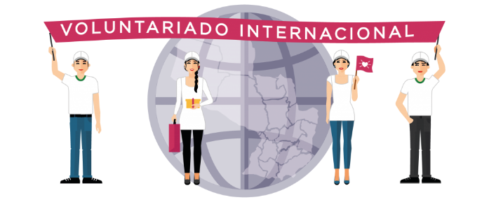



Si deseas que tu comunidad o institución cuente con un voluntario profesional en el área de salud, agricultura, informática, educación primaria, medio ambiente, gestión pública, arquitectura u otra especialidad, debes recurrir a una institución estatal o del gobierno central, departamental, local, o bien a la institución y a los documentos requeridos al Viceministerio de Economía y Planificación (VEP), del Ministerio de Economía y Finanzas (MEF).

Desde la Dirección General de Cooperación Internacional para el Desarrollo del Viceministerio de Economía y Planificación (VEP), se gestionan las recepciones de solicitudes de voluntarios presentados por parte de las instituciones públicas y organizaciones de la sociedad civil. De esta forma, los gobiernos de Corea, Japón y China – Taiwán cooperan con el Paraguay a través de la asistencia especializada de sus distintos profesionales.

#### Formularios disponibles para su descarga:

**Viceministerio de Economía y Planificación:**

* Modelo de Nota de Solicitud (se adjunta documento)

**Programa de Voluntarios de Corea:**

Programa de voluntarios de Corea (se adjunta documento)

Formulario de solicitud 2024 (se adjunta documento)

Áreas de voluntarios 2024(se adjunta documento)

Modelo nota de solicitud voluntarios (se adjunta documento)

Manual de Voluntarios Guia para instituciones receptoras (se adjunta documento)

**Programa de Voluntarios de Taiwán:**

* [Programa de Voluntarios de Taiwán (Abr-2024)](https://economia.gov.py/index.php/download_file/view/3796/691)
* [Formulario de solicitud China (Taiwán) Español](https://economia.gov.py/index.php/download_file/view/3797/691)
* [Formulario de solicitud China (Taiwán)](https://economia.gov.py/index.php/download_file/view/3798/691)
* [Formulario de Solicitud de Voluntarios 2024 Taiwán](https://economia.gov.py/index.php/download_file/view/3799/691)

**Programa de Voluntarios del Japón:**

* [Programa envío de voluntarios](https://forms.office.com/pages/responsepage.aspx?id=Qvyp64hVMU2KTm4b950xwAwrVn5UxZZEkKmDZTeuZ5JUOTRLNjJWOUtBU0hZS0lEV01OTUhCNFNJVS4u)
* [Formulario de solicitud de Japón](https://economia.gov.py/index.php/download_file/view/3800/691)
* [Información y compromisos de voluntarios JICA](https://economia.gov.py/index.php/download_file/view/3801/691)
* [Procedimiento envío de voluntarios JICA](https://economia.gov.py/index.php/download_file/view/3802/691)
* [Etapas de Gestión de voluntarios JICA](https://economia.gov.py/index.php/download_file/view/3803/691)